ПРОЕКТ

Номер та назва навчального закладу | Тернопільська  ЗОШ І-ІІІ ст. №8
Ідентифікаційний номер проекту | 003

Інформація про авторку проекту:

Ім’я та Прізвище авторки  або представника від команди | Оксана Січкарук
Клас навчального закладу: | 9-А клас
E-mail: | oksanasickaryk@gmail.com
Контактний № тел. | 0974399339

Підпис
Ім’я та прізвища учасників команди проекту | Сампара Софія  Кирик Марія  Копестинська Ярина  Стасишин Юля  Гаврилюк Олеся

1. Назва проекту: Міні-парк «SOVA».

2. ПІБ авторки або команди авторів проекту: Січкарук Оксана Віталіївна.

3. Тематика проекту: відпочинок та навчання на природі – крок до здоров’я та саморозвитку.

4. Місце реалізації проекту: територія школи.

5. Потреби яких учнів задовольняє проект: 1-11класи. Школярі зможуть відволікатись від справ, поспілкуватись, набратись сил для навчання.

6. Часові рамки впровадження проекту: 3-6 місяців.

7. Опис проекту.

Проблема полягає у тому, що наші учні під час перерв виходять у двір школи і не знаходять комфортного та затишного місця для відпочинку. Тому, наша команда вирішила створити Совиний міні-парк. А чому совиний? Тому, що саме у цьому місці живуть сови, за якими спостерігають як маленькі, так і дорослі діти. Це куток, де учні зможуть подихати свіжим повітрям, поспілкуватися з друзями, відпочити та набратись сил для здобування знань.

Також, там можна проводити еко-уроки на природі (природознавство, основи здоров’я, біологію, географію та інші), позакласні заходи (фестивалі, квести, кіно-вечори та інше). В подальшому проєкт буде удосконалюватись. Цей парк дасть змогу учням проводити більше часу разом і залишить у пам’яті дітей теплі і позитивні спогади про школу.

8. Орієнтовна вартість (кошторис) проекту:

Найменування товарів(робіт, послуг) | Вартість, грн.
Огорожа | 25 000
Монтаж огорожі | 12 000
Розхідні матеріали | 3 000
Щебінь для доріжок | 8 000
Вистелення доріжок | 8 000
Розхідні матеріали | 2 000
Столи та лавки | 10 000
Розхідні матеріали | 2 000
ВСЬОГО | 70 000 (сімдесят тисяч гривень)

9. Додатки

9.1. Фотографія

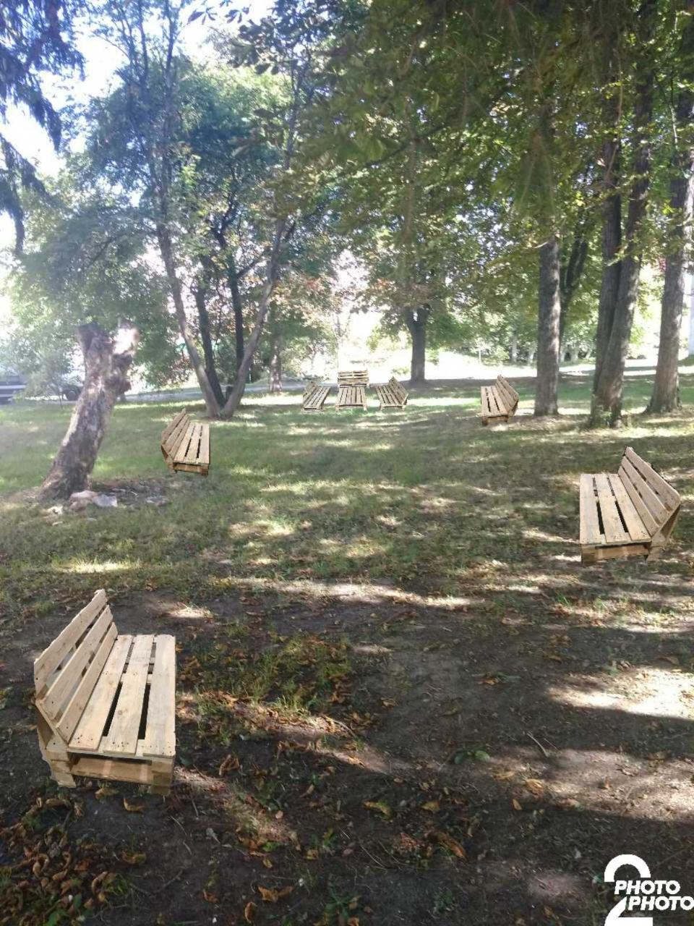

9.2. Малюнок

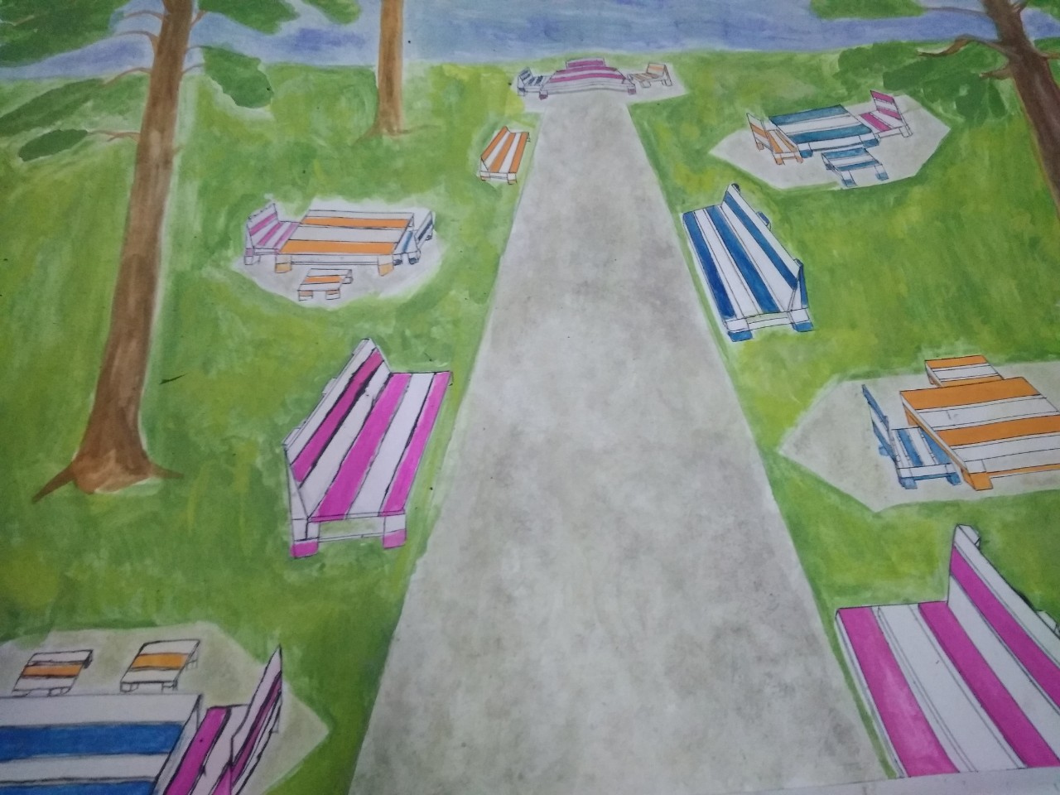

9.3. Графічне зображення
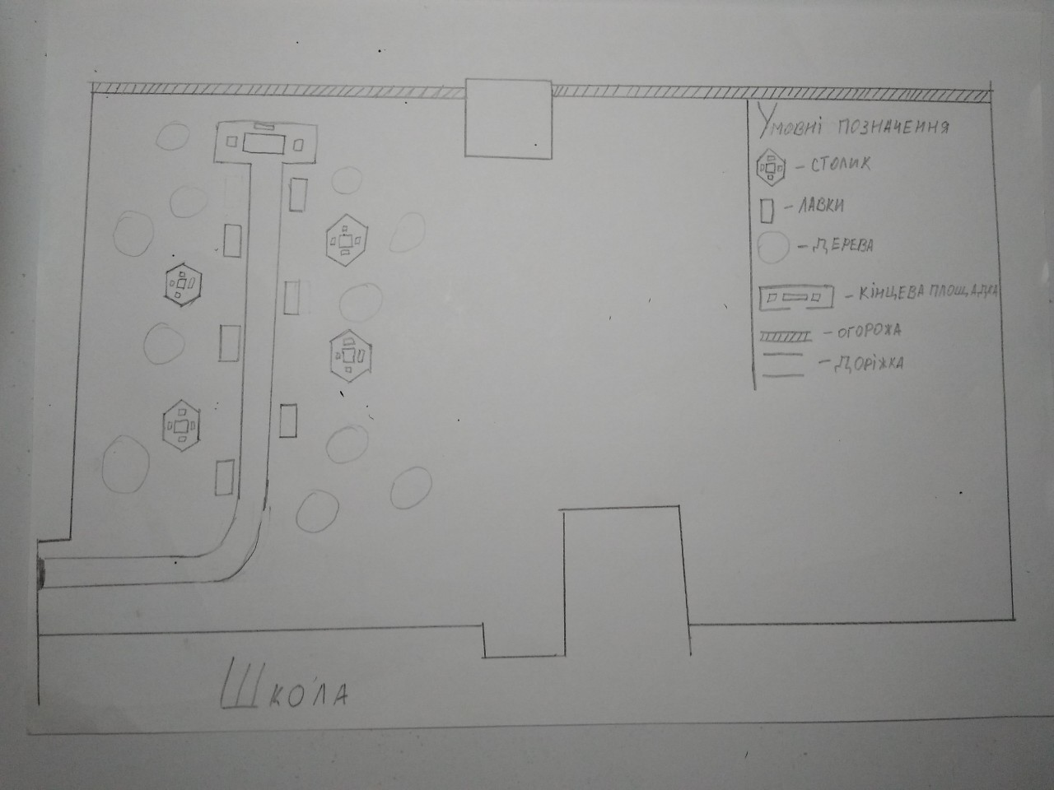

КВИТАНЦІЯ ПРО ПРИЙОМ ПРОЕКТУ

Заповнюється Уповноваженою особою
Дата надходження: 26.04.1961р.
Номер у реєстрації проектів: 003
ПІП та підпис особи, що реєструє: Іваницька Ганна Іванівна _______

